FSUIPC vs SAITEK

è ormai risaputo il ruolo di prestigio che ricopre la SAITEK e i suoi prodotti all'interno del mondo di FS2004, quello che si sa un pò meno è come far coesistere alcuni prodotti SAITEK con il suddetto simulatore e mi riferisco in particolare al favoloso prodotto PRO FLIGHT YOKE SYSTEM,

la prima cosa da fare dopo aver avviato il simulatore è aprire la schermata di configurazione dei tasti e dei joystick come appare in figura

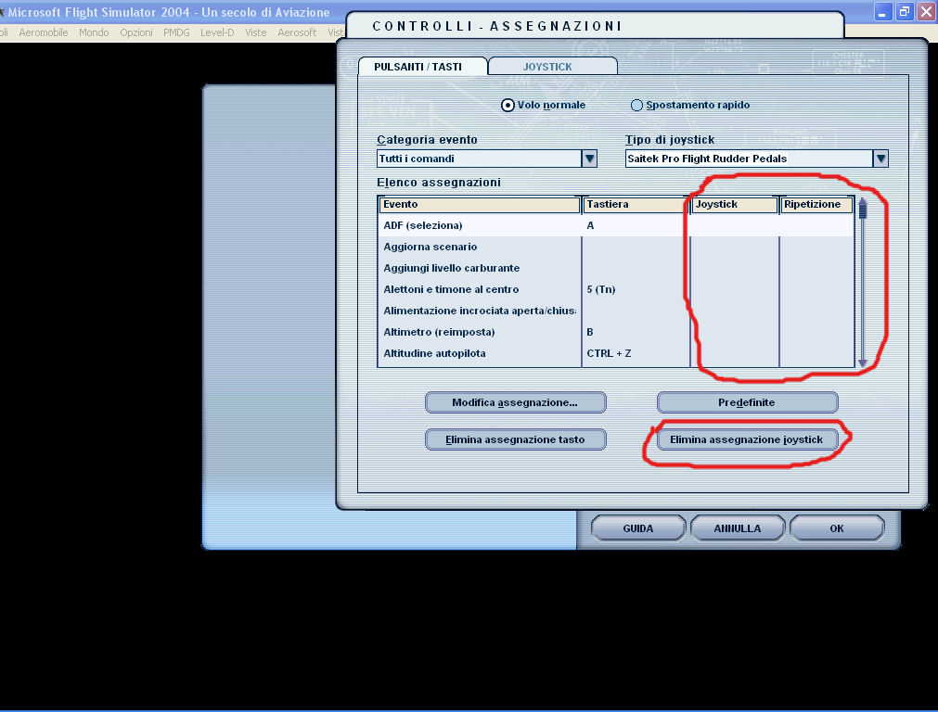

Come potete notare all’interno delle aree rosse evidenziate nella foto non appare nessun comando, ed è quello che inizialmente dovrete fare voi, CANCELLATE TUTTE LE ASSEGNAZIONI CHE TROVERETE, per fare questo dovrete scorrere la lista dei comandi e quando trovate un comando assegnato ad un tasto del joy selezionatelo e premete il tasto evidenziato ELIMINA ASSEGNAZIONE TASTO.
Una volta fatto questo fate la stessa cosa per tutti i joystik collegatio al pc, le uniche assegnazioni che dovranno restare saranno quelle da tastiera.

Una volta completata questa prima fase si può passare alla fase 2.
Premete, sempre nella schermata sopraindicata, la finestrella JOYSTICK

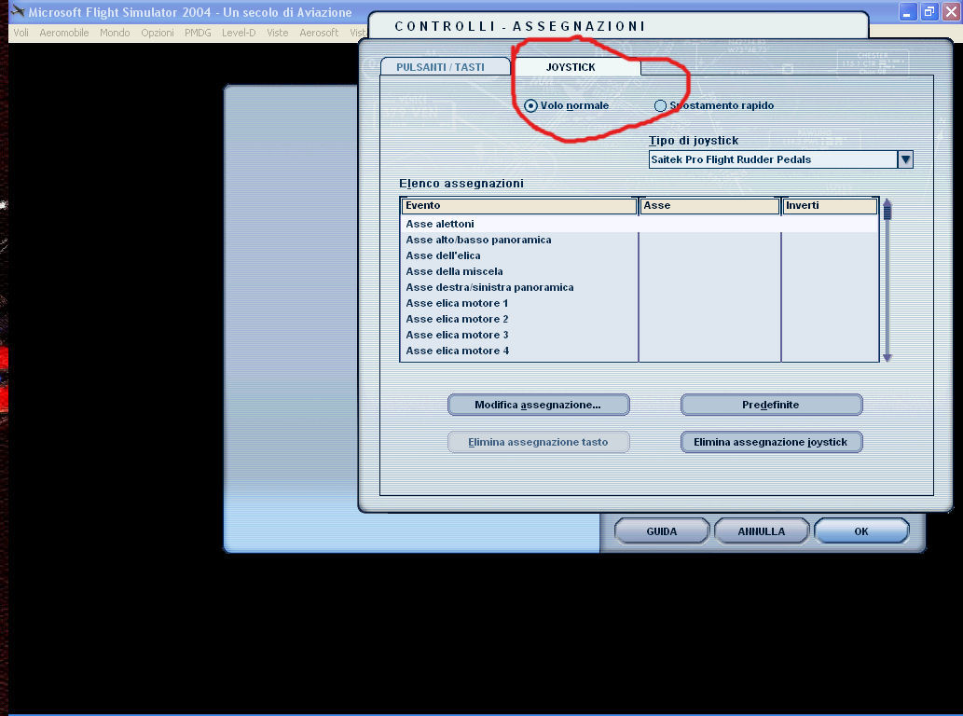

Ordunque ripetete lo stesso procedimento che avete appena eseguito per i tasti, per ogni asse del simulatore, e il tutto per tutti i joy collegati

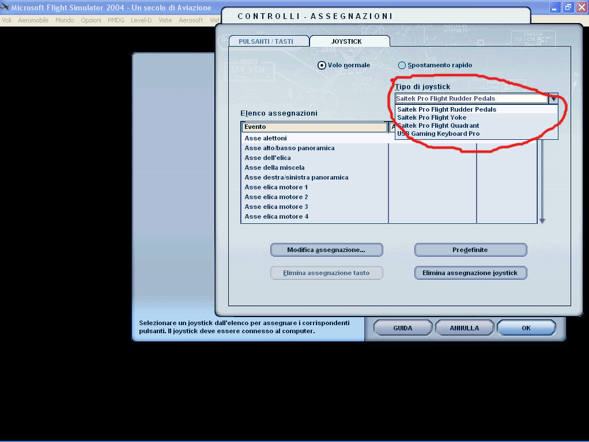

PRESTATE MOLTA ATTENZIONE AL FATTO CHE FS2004 E’ MOLTO AFFEZZIONATO ALLE SUE ASSEGNAZIONI, QUINDI UNA VOLTA TERMINATA LA PROCEDURA E CHIUSA LA SCHERMATA….
RIAPRITELA E ASSICURATEVI CHE OGNI ASSEGNAZIONE SIA STATA ELIMINATA,
VI CAPITERA’ SICURAMENTE CHE ANCHE SE DURANTE IL PRIMO PASSAGGIO AVETE ELIMINATO TUTTE LE ASSEGNAZIONI, PER MAGIA VE LE RITROVATE DI NUOVO, QUINDI VI CONSIGLIO DI FARE QUESTI PASSAGGI UN PAIO DI VOLTE, FINO A QUANDO NON LE AVRETE ELIMINATE TUTTE DEFINITIVAMENTE

Ok, adesso viene il bello, avete un simulatore che non risponde più ai vostri comandi e quindi ora che fate?
Niente, spegnete tutto e andate a lavorare… barboni.. hihihihi

Scherzo ovviamente, ora viene la parte più simpatica e “laboriosa” di tutta la storia.

Per prima cosa sappiate che per utilizzare il PRO FLIGHT YOKE SYSTEM è necessario che FSUIPC sia
Registrato, non sarò io a dirvi come fare per registrarlo, per quello spero che sappiate arrangiarvi voi stessi.

Una volta registrato fsuipc procediamo con la programmazione.

Apriamo il programma indicato e avremo questa schermata sul nostro simulatore

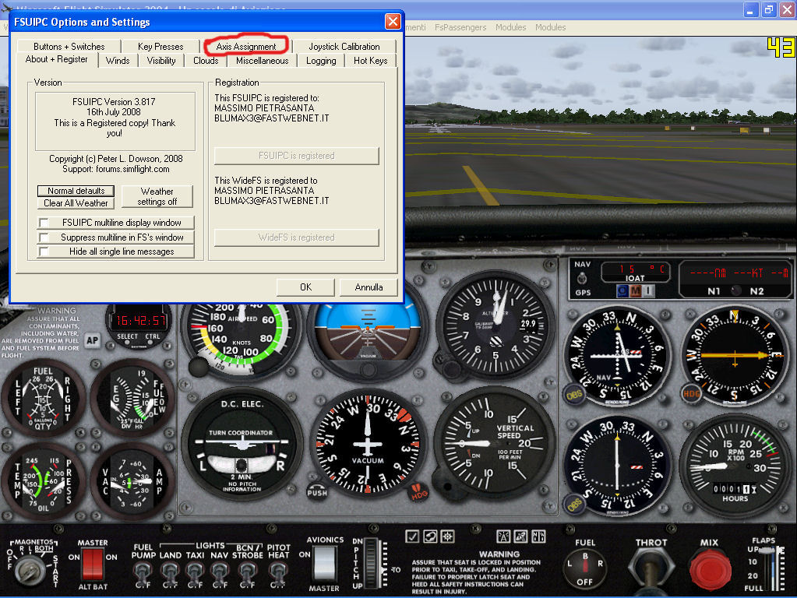

UNA COSA DA TENERE IN CONSIDERAZIONE E’ CHE GRAZIE A FSUIPC POSSIAMO CONFIGURARE IL NOSTRO JOYSTICK PER OGNI TIPO DI AEREO CHE ABBIAMO NEL NOSTRO HANGAR PERSONALE,
AD ESEMPIO PER UN MONOMOTORE POSSO CONFIGURARE LE TRE MANETTE NEL SEGUENTE MODO:
UN ASSE PER IL MOTORE, UNO PER IL PASSO DELL’ELICA E UNO PER LA MIXTURE, MENTRE PER UN BIMOTORE POSSO CONFIGURARE 2 ASSI PER I MOTORI (DESTRO E SINISTRO) E IL TERZO PER LA MIXTURE O PER IL PASSO DELL’ELICA,
PERSONALMENTE CONSIGLIO, PER COMPLETARE MAGGIORMENTE IL GRUPPO JOYSTICK, L’ACQUISTO DI UN ALTRO GRUPPO MANETTE SEPARATO (6 ASSI DISPONIBILI), IN MODO DA POTER CONFIGURARE QUALSIASI TIPO DI AEREO DISPONIBILE PER FS2004/FSX, OVVIAMENTE QUESTO E’ UN SUGGERIMENTO MOLTO PERSONALE

Molto bene, ora premiamo il pulsante AXIS ASSIGNAMENT e otteniamo questa schermata

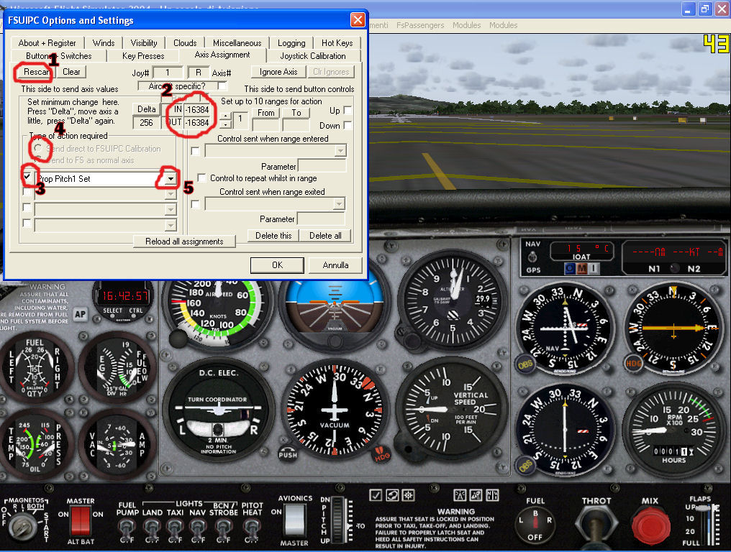

Fatto??? Fatto…

UN ALTRO SUGGERIMENTO CHE VI DO’ PRIMA DI INIZIARE A SPIEGARE IL TUTTO E’ CHE PER OGNI AEREO CHE CONFIGURATE, PRIMA DI INIZIARE A SELEZIONARE GLI ASSI, METTETE LA SPUNTA ALL’OPZIONE AL CENTRO DELLA SCHERMATA DI FSUIPC SOPRA RIPRODOTTA, ALLA VOCE “AIRCRAFT SPECIFIC” QUESTO PERCHE’ COSI FACENDO TUTTE LE OPERAZIONI CHE SEGUIRANNO SARANNO ASSEGANTE AL SOLO AEREO IN QUESTIONE

Ora la sequenza di operazioni da fare è questa:

- premiamo il tasto rescan(PUNTO 1) (non fatevi ingannare, premetelo ripetutamente fino a quando dentro la casella JOY#, quella al centro in alto della schermatine di fsuipc, non sarà completamente vuota)
A questo punto muoviamo una leva del nostro yoke system (ad esempio quella tutta a sinistra del gruppo manette, quella col pomello nero)

2) a questo punto noteremo che nella casella JOY# appare un numero e nella casella AXIS# una
lettera, nello stesso tempo, nelle caselle subito sotto(PUNTO 2) appariranno dei numeri che aumenteranno o diminuiranno muovendo la nostra leva

- spostiamoci ora nel PUNTO 3 e mettiamo la spunta alla prima casellina, potremo così decidere se
utilizzare l’asse selezionato come “normal axis” oppure come asse di FSUIPC (PUNTO 4). Normalmente io utilizzo l’opzione di “normal axis” e non ho mai avuto problemi, non ho ancora ben capito la differenza tra le 2 opzioni. Una volta fatto questo possiamo decidere che assegnazione dare al nostro asse premendo il bottone del menu a tendina (PUNTO 5) come in figura

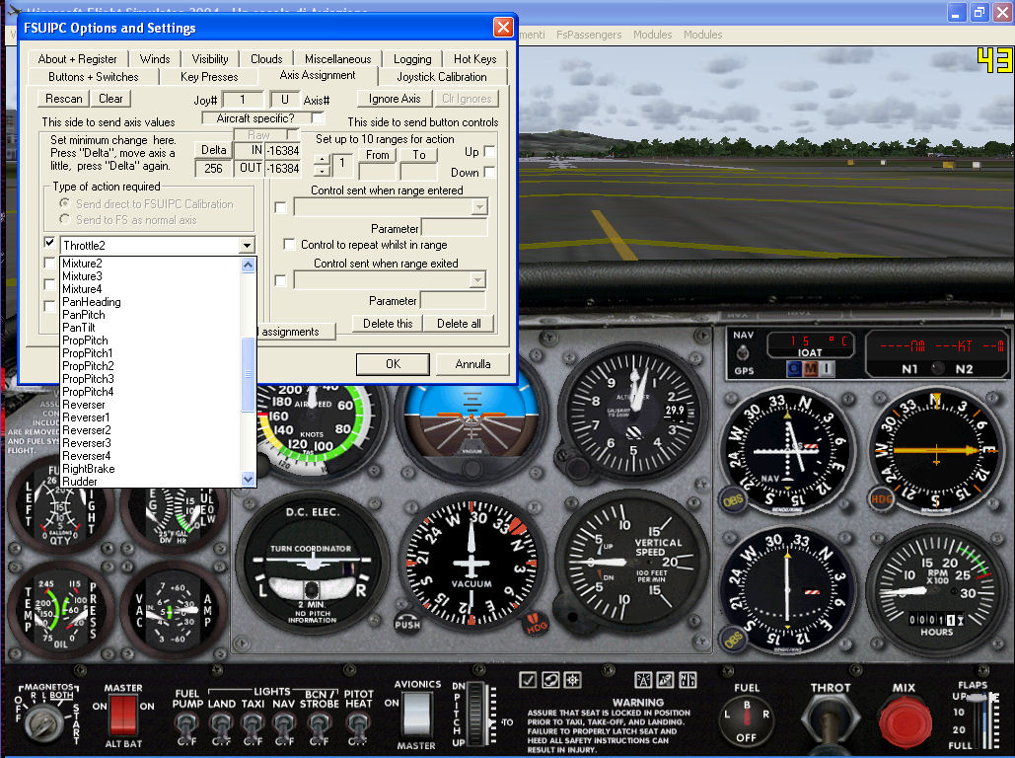

E OVVIO CHE BISOGNA RIFARE TUTTI I PASSAGGI SOPRA ELENCATI PER OGNI ASSE DEL NOSTRO JOYSTICK, SIA PER QUELLI MOTORE (NELLA CONFEZIONE BASE TROVIAMO UN QUADRANTE CON TRE MANETTE), SIA PER LA CLOCHE.
NEL CASO SI POSSEGGANO ANCHE I PEDALI (PRO FLIGHT RUDDER PEDAL)
BISOGNA CONFIGURARE PURE LORO, POTENDO IMPOSTARE LA ROTADIONE ORIZZONTALE DEI PEDALI COME RUDDER E QUELLA VERTICALE DI OGNI PEDALE COME FRENI DIFFERENZIALI, IL PEDALE DESTRO EQUIVALE AL FRENO DESTRO E IL PEDALE SINISTRO EQUIVALE AL FRENO SINISTRO, PREMENDOLI ENTRAMBI SI OTTENCONO I CLASSICI FRENI

È possibile assegnare un asse anche per abbassare o alzare il carrello di un aereo, per fare questo eseguiamo i punti 1 e 2 sopra elencati, ma invece di assegnare una funzione specifica al nostro asse, divideremo questo in 2.

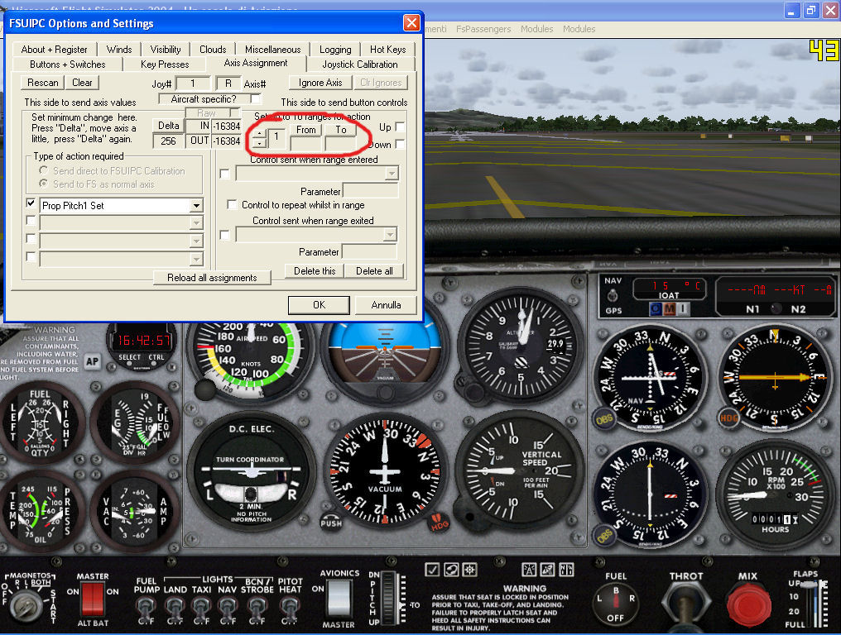

Dopo aver scelto il nostro asse, ci spoteremo all’interno di fsuipc nella sezione rossa indicata dalla foto.
Portiamo in nostro asse a fondo corsa verso l’alto (100%) e premiamo il tasto “FROM”, fatto questo portiamo in nostro asse a metà (50%) e premiamo “TO”. Ora, ci spostiamo nella sezione subito sotto, quella che si chiama “control send when range entered” e mettiamo la spunta nella casellina a sinistra, fatto questo possiamo accedere al manu a tendina dal quale andremo a selezionare “gear up”.
Mantenendo sempre la manetta nello stesso posto in cui l’abbiamo lasciata prima
torniamo nella sezione “set up to range for action” e premiamo la freccetta verso l’alto, in modo che il numero che sta alla sinistra della caselletta “FROM” passi da 1 a 2, fatto ciò premiamo nuovamente “FROM”, portiamo la manetta al minimo “IDLE” e premiamo “TO” fatto ciò ritorniamo nella sezione sottostante “control send when range entered”, mettiamo nuovamente la spunta sulla casellina di sinistra e dal menu a tendina scegliamo “gear down”. Ora per abbassare o alzare il nostro carrello sarà necessario alzare o abbassare la leva che gli abbiamo assegnato

passiamo ora a calibrare i nostri assi, per fare questo è necessario premere il pulsante “JOYSTICK CALIBRATION”, lo trovate alla destra di “AXIS ASSIGNAMENT” e otteniamo questa schermata

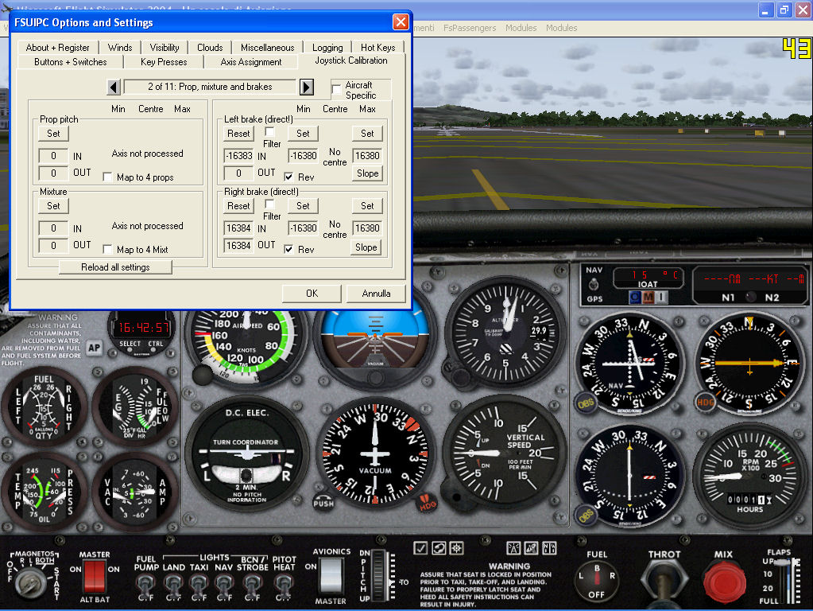

Le situazione che potreste trovare nel vostro simulatore sono 2, la prima è quella che vedete alla sinistra della schermata di FSUIPC, le due finestrelle verticali hanno all’interno la scritta “axis not processed” e il tasto sotto il nome dell’asse in questione con su scritto “SET”. La seconda è quella riportata nella parte destra di FSUIPC, con i tasti sotto il nome dell’asse con su scritto “RESET”. Ora, la prima situazione vuol dire che fsuipc non controlla l’asse in questione, la seconda ovviamente si.

le pagine di “joystick configuration” sono, come potete vedere dalla stringa centrale di FSUIPC, 11,
nella foto è rappresentata pagina “2 of 11; prop, misture and brakes”

sarebbe cosa buona e giusta portare tutti gli assi non utilizzati come nel caso 1 e ovviamente quelli utilizzati nel caso 2

una volta attivati tutti gli assi di cui disponiamo passiamo alla loro calibrazione.

Ammettiamo che utilizzate anche i freni a pedali (foto sopra), senza toccare minimamente gli stessi noterete che nella casellina sotto il tasto “RESET” abbiamo un numero negativo, per sicurezza premete il pedale (PREMETE, NON RUOTATE) e dovreste notare il variare di questi numeri da negativi a positivi e viceversa, ora, una volta assicurati del fatto che gli assi funzionano rilasciamo tutto e inseriamo il numero negativo nella casellina centrale premendo il tasto “SET” alla destra della casellina “FILTER”, inserendo così il numero negativo nella relativa casella, portiamo il pedale a fondo corsa e premiamo il pulsante “SET”, questa volta quello sopra la casella “SKOPE” inserendo cosi il numero positivo nella relativa casella, ripetiamo il tutto anche per l’altro pedale e il gioco e fatto. Per uno strano gioco del destino per far funzionare correttamente i freni bisogna invertire gli assi, per fare ciò mettete la spunta alla casellina in basso “REV”

Passiamo ora a configurare anche gli altri assi come da foto sotto

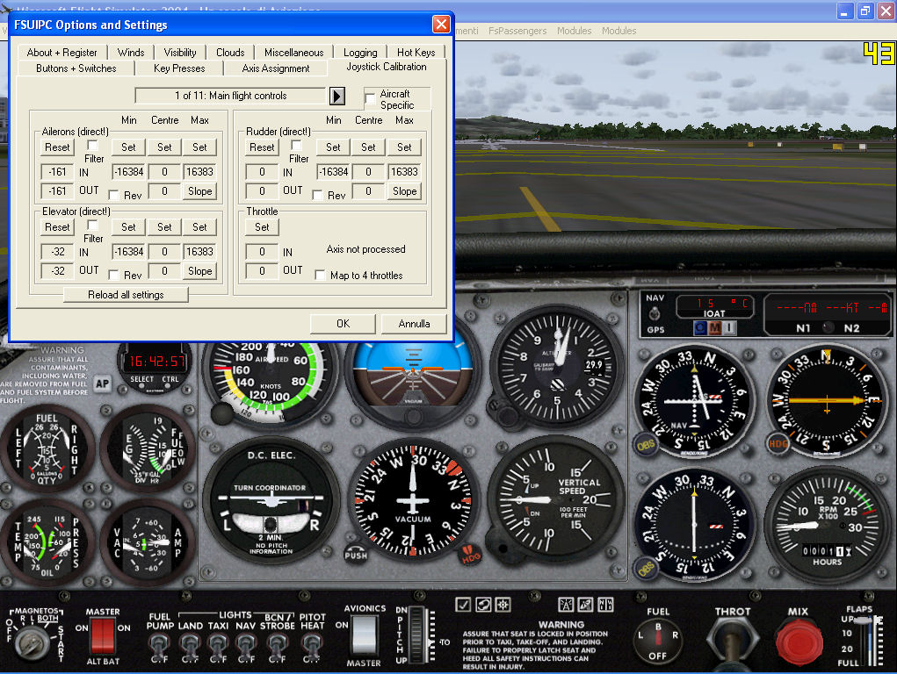

Fondamentalmente i passaggi sono gli stessi spiegati prima per tutti gli assi, in questo caso, per gli “AILERONS” portare il volantino tutto a destra, ottenendo così il numero negativo nella relativa casella e premere il tasto “MIN”, portare poi il volantino tutto a sinistra e premere il tasto “MAX” rilasciarlo e premere “CENTRE”

Per gli “ELEVATOR” stesso discorso, portare tutto a cabrare (num negativo) e premere “MIN”, portare a picchiare e premere “MAX”, rilasciare e premere “CENTRE”

Stesso discorso per eventuali “RUDDER”, spingere tutto il piede destro in avanti e premere “MIN”, premere il piede sinistro in avanti e premere “MAX”, rilasciare il tutto e premere “CENTRE”

In linea di massima se la procedura è stata eseguita correttamente nella casellina “CENTRE” dovreste ottenere sempre 0, può capitare però che questo valore sia differente, se di poco, poco importa, se è consistente rieffettuare la calibrazione

Stessa cosa per tutti gli altri assi, trottle, misture, propeller, flap, spoiler, la sequenza da tenere è sempre quella sopra elencata

Per quanto riguarda la calibrazione dei trhottle, portare le manette al minimo e consecutivamente premere il tasto “REVERSE” e il tasto “IDLE” 2 volte, in parole povere queste caselle devono avere lo stesso valore che sarà ovviamente negativo.

Un ultima cosa riguardo la calibrazione, mi è capitato, soprattutto con prodotti pay, di aver avuto difficoltà con le manette in condizioni di autopilota, se dovesse succede provate a mettere o se l’avete già, a togliere, la spunta dalla casella “EXCLUDE THROTTLEn SET”

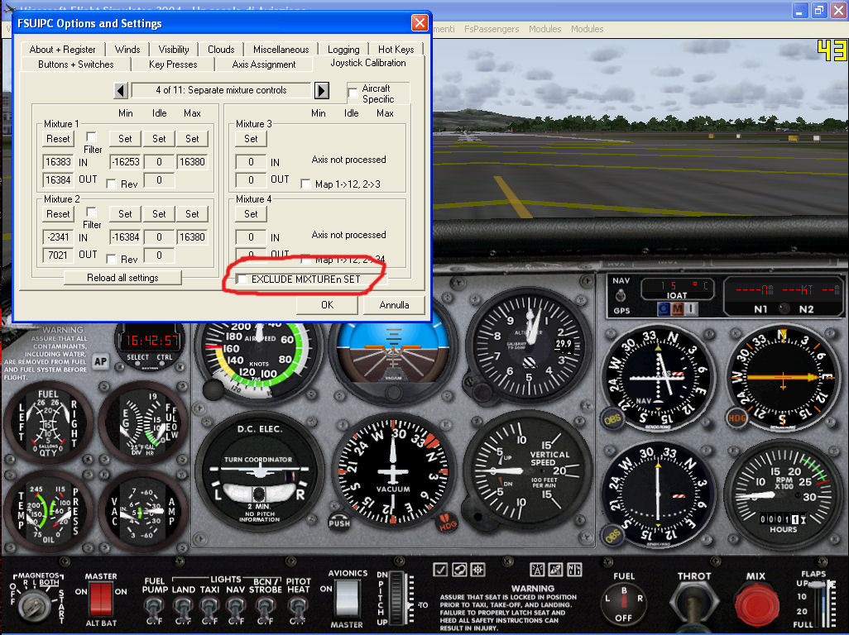

Effettuata la calibrazione di tutti i nostri assi passiamo ora all’ assegnazione delle funzioni per i tasti del nostro saitek.

Per fare questo apriamo la finestra “BUTTON + SWITCHES” (PUNTO 1)

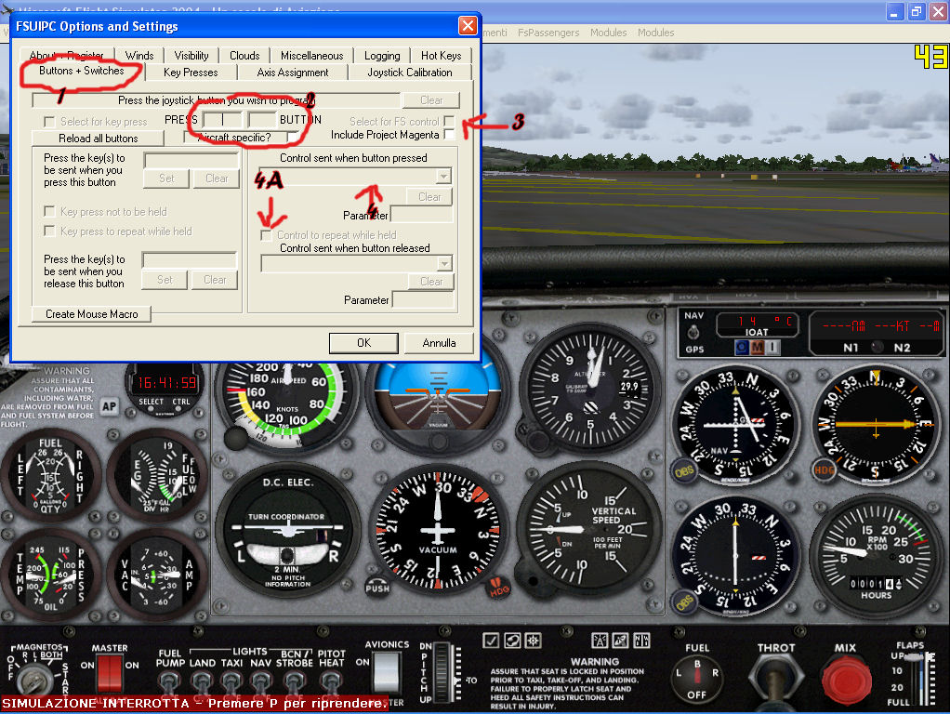

Premiamo il bottone che vogliamo programmare e vedremo che la casella “PRESS” cambierà in “JOY#” e la casella “BUTTON” muterà anche lei in “BTN#” con all’interno i relativi numeri corrispondenti al joystick e al bottone premuto (PUNTO 2) fatto cio abbiamo 2 opzioni

La prima opzione

Mettiamo la spunta nella casellina alla destra sotto la voce “ SELECT FOR FS CONTROL” (PUNTO 3) abilitando così il menu a tendina sotto la stessa (PUNTO 4) da cui possiamo scegliere la funzione del nostro pulsante. Nel caso il pulsante sia utilizzato come “TRIM UP” o “TRIM DOWN” per far si che questo funzioni fin tanto che lo teniamo premuto mettete la spunta nella casellina “CONTROL TO REPEAT WHILE HELD” (PUNTO 4A)

Ripetiamo il tutto per tutti i pulsanti che vogliamo programmare

per impostare i reverse dei motori fate quanto vi dico.
Andate nella schermata “BUTTON + SWITCHES”
Portate la manetta al minimo OLTRE IL PUNTO DI IDLE, per intenderci nella zona deliniata in rosso del quadrante manette.
Questo punto è considerato da fsuipc come un tasto qualsiasi
Eseguite la procedura descritta sopra per assegnare una funzione ai tasti e dal menù a tendina selezionate la voce “Throttle1/2/3/4/ decr” (ovviamente avrete throttle1 decr, trhottle2 decr, throttle3 decr ecc ecc ecc)
Dopo aver selezionato la funzione mettete la spunta nella casella “CONTROL TO REPEAT WHILE HELD” (PUNTO 4A)
Ora, dopo aver toccato terra e portato le manette nella zona rossa avrete inserito i reverse

La seconda opzione

Dopo il PUNTO 2 mettiamo la spunta nella casellina a sinistra “SELECT FOR KEY PRES”
Abilitiamo così la parte sottostante che ci permette di inserire un tasto della tastiera al quele abbiamo preventivamente assegnato una funzione da fs2004, ad esempio, se ho detto al simulatore che premendo G comandavo il carrello, mettendo G nella relativa casella assegno al mio tasto del joistyck il tasto G della tastiera, tutto qui.

Personalmente preferisco la prima opzione, la quale non mi obbliga ad andare ad assegnare ai tasti tastiera qualche specifica funzione come invece la seconda

Credo che con questo ho detto tutto quello che c’era da dire sulla configurazione di FSUIPC e il PRO FLIGHT YOKE SYSTEM

Per qualsiasi chiarimento, o meglio, suggerimento non esitate a contattarmi nel frattempo spero che questa spiegazione sia servita a farvi configurare al meglio i vostri joystick

Massimo Pietrasanta
Blumax_3@alice.it

